Анкета животного без владельца от 08.09.2022г.

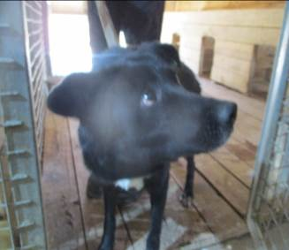 | Дата отлова, место (район, улица, дом) | Центральный район, музей-заповедник «Сталинградская битва» ( Мамаев Курган )
 | Пол животного | Самка – голубая бирка (ст.бир. МБУ «Северное)
 | Дата вакцинации | 19.09.2022 г.
 | Дата кастрации/стерилизации | -
 | Дата выпуска, место (район, улица, дом) | 21.09.2022 г. – среда обитания
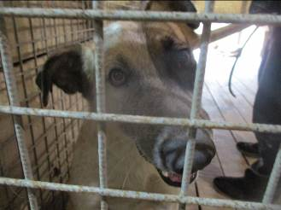 | Дата отлова, место (район, улица, дом) | Центральный район, пр-т Ленина
 | Пол животного | Самец - голубая бирка (ст.бир. МБУ «Северное)
 | Дата вакцинации | 19.09.2022 г.
 | Дата кастрации/стерилизации | -
 | Дата выпуска, место (район, улица, дом) | 21.09.2022 г. – среда обитания
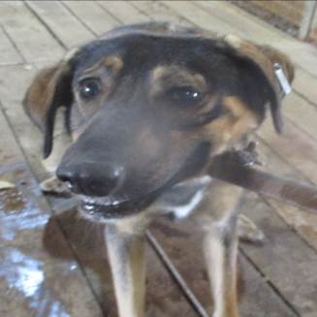 | Дата отлова, место (район, улица, дом) | Центральный район, станция Пионерская
 | Пол животного | Самец - голубая бирка (ст.бир. МБУ «Северное)
 | Дата вакцинации | 19.09.2022 г.
 | Дата кастрации/стерилизации | -
 | Дата выпуска, место (район, улица, дом) | 21.09.2022 г. – среда обитания
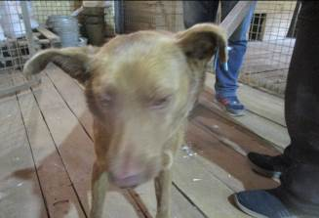 | Дата отлова, место (район, улица, дом) | Ворошиловский район, сквер Саши Филиппова
 | Пол животного | Самец – 3967/2022
 | Дата вакцинации | 19.09.2022 г.
 | Дата кастрации/стерилизации | -
 | Дата выпуска, место (район, улица, дом) | 27.09.2022 г. – среда обитания
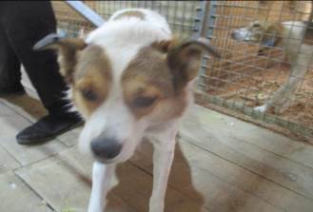 | Дата отлова, место (район, улица, дом) | Ворошиловский район, сквер Саши Филиппова
 | Пол животного | Самец - голубая бирка (ст.бир. МБУ «Северное)
 | Дата вакцинации | 19.09.2022 г.
 | Дата кастрации/стерилизации | -
 | Дата выпуска, место (район, улица, дом) | 27.09.2022 г. – среда обитания
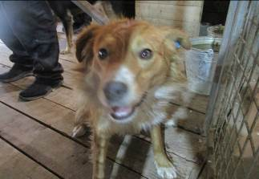 | Дата отлова, место (район, улица, дом) | Ворошиловский район, ул. Яблочная
 | Пол животного | Самка – 3966/2022
 | Дата вакцинации | 19.09.2022 г.
 | Дата кастрации/стерилизации | -
 | Дата выпуска, место (район, улица, дом) | 27.09.2022 г. – среда обитания
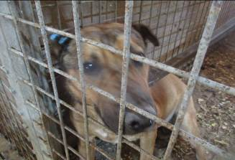 | Дата отлова, место (район, улица, дом) | Советский район, ул. Даугавская
 | Пол животного | Самец – 3980/2022
 | Дата вакцинации | 19.09.2022 г.
 | Дата кастрации/стерилизации | 19.09.2022 г.
 | Дата выпуска, место (район, улица, дом) | 20.09.2022 г. - договор
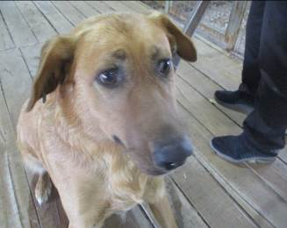 | Дата отлова, место (район, улица, дом) | Советский район, ул. Даугавская
 | Пол животного | Самец - голубая бирка (ст.бир. МБУ «Северное)
 | Дата вакцинации | 19.09.2022 г.
 | Дата кастрации/стерилизации | -
 | Дата выпуска, место (район, улица, дом) | 21.09.2022 г. – среда обитания
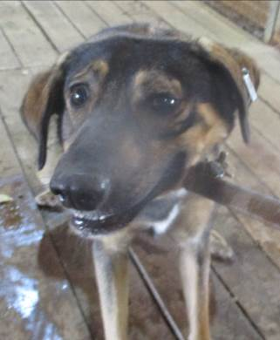 | Дата отлова, место (район, улица, дом) | Советский район, ул. Даугавская
 | Пол животного | Самка – голубая бирка (ст.бир. МБУ «Северное)
 | Дата вакцинации | 19.09.2022 г.
 | Дата кастрации/стерилизации | -
 | Дата выпуска, место (район, улица, дом) | 20.09.2022 г. - договор
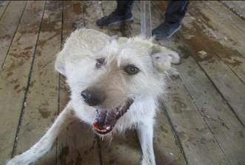 | Дата отлова, место (район, улица, дом) | Советский район, ул. Даугавская
 | Пол животного | Самка – голубая бирка (ст.бир. МБУ «Северное)
 | Дата вакцинации | 19.09.2022 г.
 | Дата кастрации/стерилизации | -
 | Дата выпуска, место (район, улица, дом) | 21.09.2022 г. – среда обитания
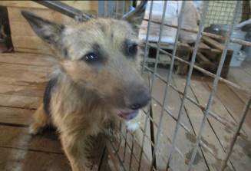 | Дата отлова, место (район, улица, дом) | Советский район, ул. им. Суворова
 | Пол животного | Самец – 3982/2022
 | Дата вакцинации | 19.09.2022 г.
 | Дата кастрации/стерилизации | 19.09.2022 г.
 | Дата выпуска, место (район, улица, дом) | 27.09.2022 г. – среда обитания

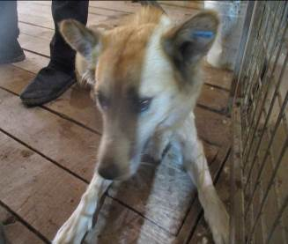 | Дата отлова, место (район, улица, дом) | Советский район, ул. им. Суворова
 | Пол животного | Самка – 3983/2022
 | Дата вакцинации | 19.09.2022 г.
 | Дата кастрации/стерилизации | 19.09.2022 г.
 | Дата выпуска, место (район, улица, дом) | 21.09.2022 г. – среда обитания
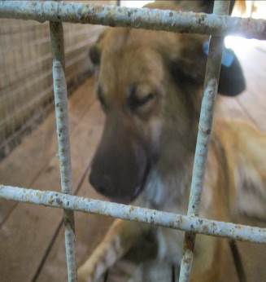 | Дата отлова, место (район, улица, дом) | Советский район, ул. им. Суворова
 | Пол животного | Самка – 3984/2022
 | Дата вакцинации | 19.09.2022 г.
 | Дата кастрации/стерилизации | 19.09.2022 г.
 | Дата выпуска, место (район, улица, дом) | 27.09.2022 г. – среда обитания
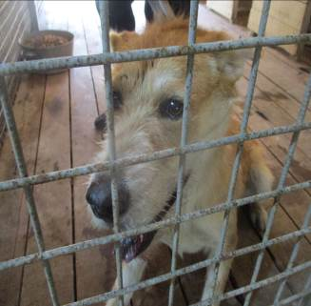 | Дата отлова, место (район, улица, дом) | Советский район, ул. им. Суворова
 | Пол животного | Самец – 3981/2022
 | Дата вакцинации | 19.09.2022 г.
 | Дата кастрации/стерилизации | 19.09.2022 г.
 | Дата выпуска, место (район, улица, дом) | 27.09.2022 г. – среда обитания
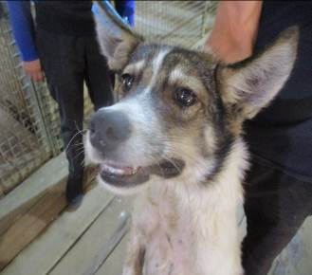 | Дата отлова, место (район, улица, дом) | Советский район, ул. Криворожская
 | Пол животного | Самец – 3975/2022
 | Дата вакцинации | 19.09.2022 г.
 | Дата кастрации/стерилизации | 19.09.2022 г.
 | Дата выпуска, место (район, улица, дом) | 11.10.2022 г. – среда обитаия
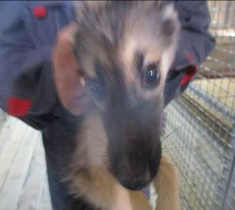 | Дата отлова, место (район, улица, дом) | Советский район, ул. Таежная
 | Пол животного | Самка – 3976/2022
 | Дата вакцинации | 19.09.2022 г.
 | Дата кастрации/стерилизации | 19.09.2022 г.
 | Дата выпуска, место (район, улица, дом) | 21.09.2022 г. – среда обитания
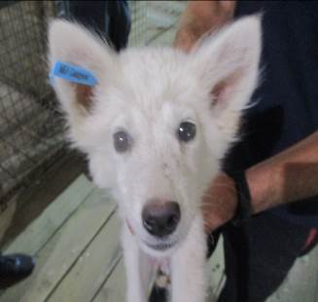 | Дата отлова, место (район, улица, дом) | Советский район, ул. Таежная
 | Пол животного | Самка – 3977/2022
 | Дата вакцинации | 19.09.2022 г.
 | Дата кастрации/стерилизации | 19.09.2022 г.
 | Дата выпуска, место (район, улица, дом) | 21.09.2022 г. – среда обитания
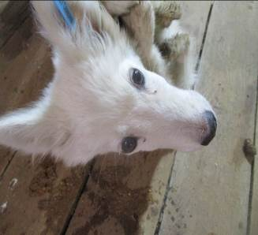 | Дата отлова, место (район, улица, дом) | Советский район, ул. Таежная
 | Пол животного | Самка – 3978/2022
 | Дата вакцинации | 19.09.2022 г.
 | Дата кастрации/стерилизации | 19.09.2022 г.
 | Дата выпуска, место (район, улица, дом) | 21.09.2022 г. – среда обитания
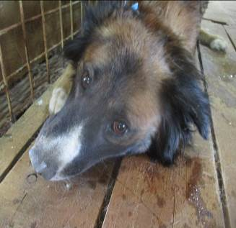 | Дата отлова, место (район, улица, дом) | Советский район, ЖК «Арена»
 | Пол животного | Самец – 3979/2022
 | Дата вакцинации | 19.09.2022 г.
 | Дата кастрации/стерилизации | 19.09.2022 г.
 | Дата выпуска, место (район, улица, дом) | 21.09.2022 г. – среда обитания
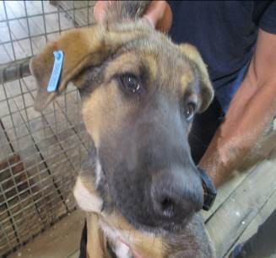 | Дата отлова, место (район, улица, дом) | Советский район, пос. М. Горького
 | Пол животного | Самец – 3968/2022
 | Дата вакцинации | 19.09.2022 г.
 | Дата кастрации/стерилизации | 19.09.2022 г.
 | Дата выпуска, место (район, улица, дом) | 27.09.2022 г. – среда обитания
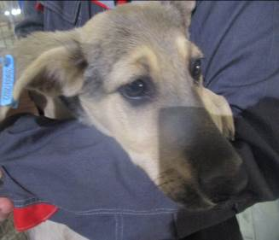 | Дата отлова, место (район, улица, дом) | Советский район, пос. М. Горького
 | Пол животного | Самец – 3969/2022
 | Дата вакцинации | 19.09.2022 г.
 | Дата кастрации/стерилизации | 19.09.2022 г.
 | Дата выпуска, место (район, улица, дом) | 27.09.2022 г. – среда обитания
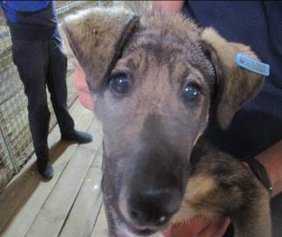 | Дата отлова, место (район, улица, дом) | Советский район, пос. М. Горького
 | Пол животного | Самка – 3970/2022
 | Дата вакцинации | 19.09.2022 г.
 | Дата кастрации/стерилизации | 19.09.2022 г.
 | Дата выпуска, место (район, улица, дом) | 27.09.2022 г. – среда обитания

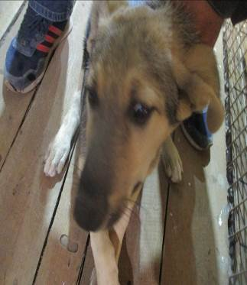 | Дата отлова, место (район, улица, дом) | Советский район, пос. М. Горького
 | Пол животного | Самец – 3971/2022
 | Дата вакцинации | 19.09.2022 г.
 | Дата кастрации/стерилизации | 19.09.2022 г.
 | Дата выпуска, место (район, улица, дом) | 27.09.2022 г. – среда обитания
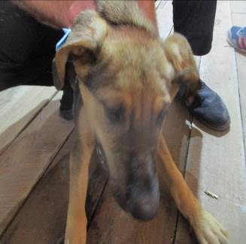 | Дата отлова, место (район, улица, дом) | Советский район, пос. М. Горького
 | Пол животного | Самец – 3972/2022
 | Дата вакцинации | 19.09.2022 г.
 | Дата кастрации/стерилизации | 19.09.2022 г.
 | Дата выпуска, место (район, улица, дом) | 27.09.2022 г. – среда обитания
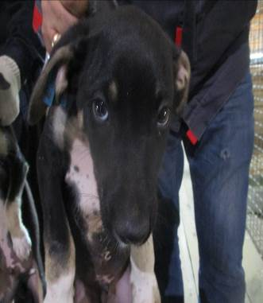 | Дата отлова, место (район, улица, дом) | Советский район, пос. М. Горького
 | Пол животного | Самец – 3973/2022
 | Дата вакцинации | 19.09.2022 г.
 | Дата кастрации/стерилизации | 19.09.2022 г.
 | Дата выпуска, место (район, улица, дом) | 21.09.2022 г. – среда обитания
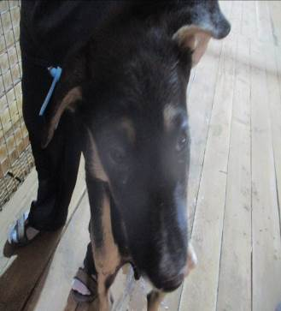 | Дата отлова, место (район, улица, дом) | Советский район, пос. М. Горького
 | Пол животного | Самец – 3974/2022
 | Дата вакцинации | 19.09.2022 г.
 | Дата кастрации/стерилизации | 19.09.2022 г.
 | Дата выпуска, место (район, улица, дом) | 21.09.2022 г. – среда обитания
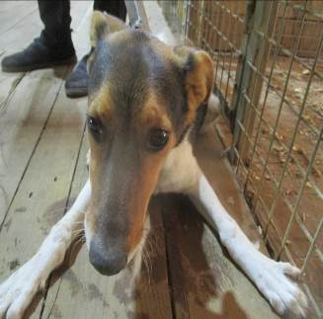 | Дата отлова, место (район, улица, дом) | Советский район, пос. М. Горького
 | Пол животного | Самка – 3985/2022
 | Дата вакцинации | 19.09.2022 г.
 | Дата кастрации/стерилизации | 19.09.2022 г.
 | Дата выпуска, место (район, улица, дом) | 21.09.2022 г. – среда обитания
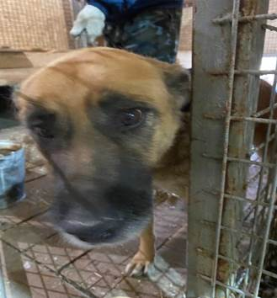 | Дата отлова, место (район, улица, дом) | Советский район, ул. Даугавская
 | Пол животного | Самец - голубая бирка (ст.бир. МБУ «Северное)
 | Дата вакцинации | 19.09.2022 г.
 | Дата кастрации/стерилизации | -
 | Дата выпуска, место (район, улица, дом) | 21.09.2022 г. – среда обитания
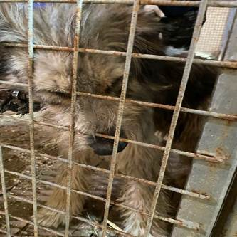 | Дата отлова, место (район, улица, дом) | Советский район, ул. Даугавская
 | Пол животного | Самка - голубая бирка (ст.бир. МБУ «Северное)
 | Дата вакцинации | 19.09.2022 г.
 | Дата кастрации/стерилизации | -
 | Дата выпуска, место (район, улица, дом) | 28.09.2022 г. – среда обитания
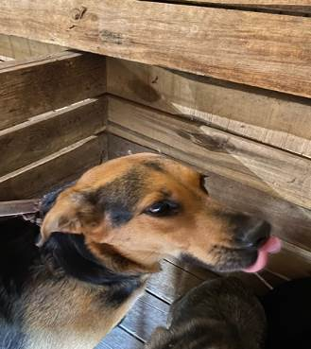 | Дата отлова, место (район, улица, дом) | Советский район, ул. Даугавская
 | Пол животного | Самка - голубая бирка (ст.бир. МБУ «Северное)
 | Дата вакцинации | 19.09.2022 г.
 | Дата кастрации/стерилизации | -
 | Дата выпуска, место (район, улица, дом) | 28.09.2022 г. – среда обитаия
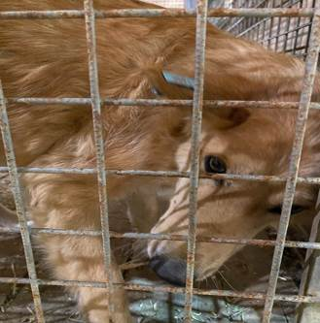 | Дата отлова, место (район, улица, дом) | Советский район, ул. Даугавская
 | Пол животного | Самка - голубая бирка (ст.бир. МБУ «Северное)
 | Дата вакцинации | 19.09.2022 г.
 | Дата кастрации/стерилизации | -
 | Дата выпуска, место (район, улица, дом) | 28.09.2022 г. – среда обитания
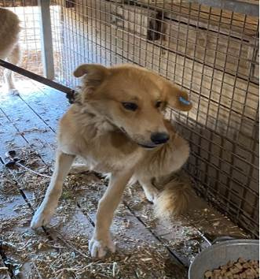 | Дата отлова, место (район, улица, дом) | Советский район, ул. Даугавская
 | Пол животного | Самец – 3987/2022
 | Дата вакцинации | 19.09.2022 г.
 | Дата кастрации/стерилизации | 19.09.2022 г.
 | Дата выпуска, место (район, улица, дом) | 23.09.2022 г. - договор
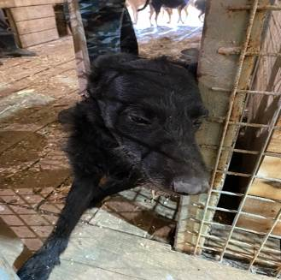 | Дата отлова, место (район, улица, дом) | Советский район, ул. Даугавская
 | Пол животного | Самец - голубая бирка (ст.бир. МБУ «Северное)
 | Дата вакцинации | 19.09.2022 г.
 | Дата кастрации/стерилизации | -
 | Дата выпуска, место (район, улица, дом) | 21.09.2022 г. – среда обитания

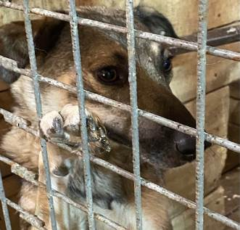 | Дата отлова, место (район, улица, дом) | Советский район, ул. Даугавская
 | Пол животного | Самка – 3989/2022
 | Дата вакцинации | 19.09.2022 г.
 | Дата кастрации/стерилизации | 19.09.2022 г.
 | Дата выпуска, место (район, улица, дом) | 28.09.2022 г. – среда обитания
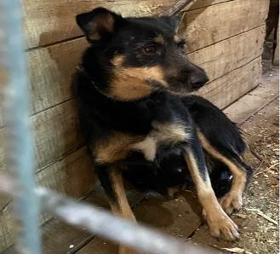 | Дата отлова, место (район, улица, дом) | Советский район, ул. Даугавская
 | Пол животного | Самка – 3988/2022
 | Дата вакцинации | 19.09.2022 г.
 | Дата кастрации/стерилизации | 19.09.2022 г.
 | Дата выпуска, место (район, улица, дом) | 28.09.2022 г. – среда обитания
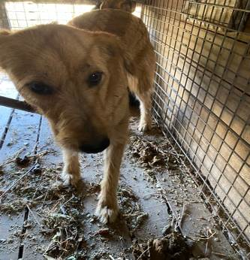 | Дата отлова, место (район, улица, дом) | Советский район, ул. Даугавская
 | Пол животного | Самка - голубая бирка (ст.бир. МБУ «Северное)
 | Дата вакцинации | 19.09.2022 г.
 | Дата кастрации/стерилизации | -
 | Дата выпуска, место (район, улица, дом) | 21.09.2022 г. – среда обитания
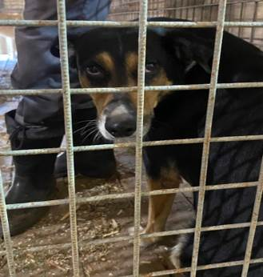 | Дата отлова, место (район, улица, дом) | Советский район, ул. Даугавская
 | Пол животного | Самка – зеленая бирка «Дино» / 4067/2022
 | Дата вакцинации | 19.09.2022 г.
 | Дата кастрации/стерилизации | -
 | Дата выпуска, место (район, улица, дом) | 21.09.2022 г. – среда обитания
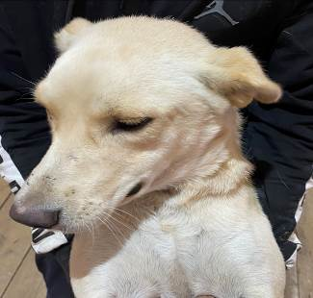 | Дата отлова, место (район, улица, дом) | Центральный район, аллея Героев
 | Пол животного | Самец - голубая бирка (ст.бир. МБУ «Северное)
 | Дата вакцинации | 19.09.2022 г.
 | Дата кастрации/стерилизации | -
 | Дата выпуска, место (район, улица, дом) | 21.09.2022 г. – среда обитания
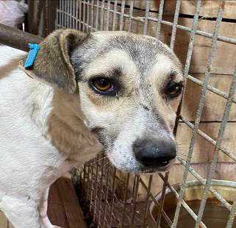 | Дата отлова, место (район, улица, дом) | Ворошиловский район, ул. Читинская
 | Пол животного | Самец – 3990/2022
 | Дата вакцинации | 19.09.2022 г.
 | Дата кастрации/стерилизации | 19.09.2022 г.
 | Дата выпуска, место (район, улица, дом) | 27.09.2022 г. – среда обитания

